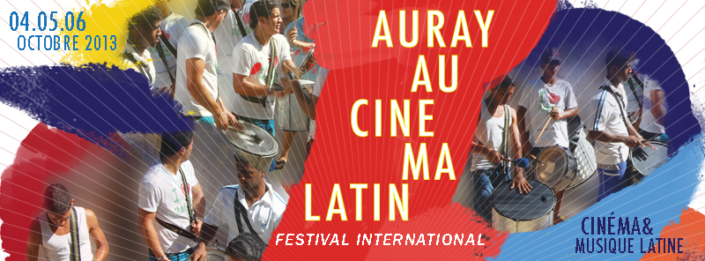
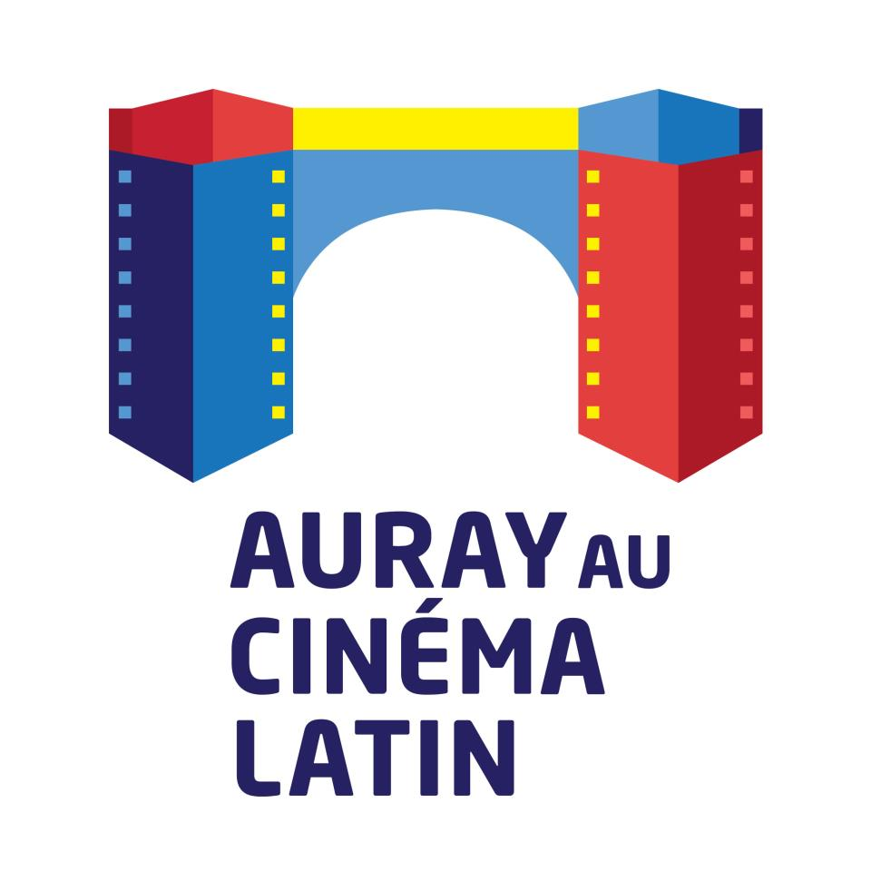

LE FESTIVAL 2013

LA DEUXIEME EDITION DU FESTIVAL « AURAY AU CINEMA LATIN » est prévu du vendredi 4 au dimanche 6 octobre 2013.

LE VENDREDI 4 OCTOBRE SERA ENTIEREMENT DEDIE A LA JEUNESSE : des films de fiction, d’animation et court-métrages seront proposés aux lycéens et collégiens du Pays d’Auray.

L’association « El Puente des Arts », organisatrice du Festival a déjà prix contact avec des directeurs et de professeurs d’espagnol dans les lycées et collèges du Pays d’Auray.

Le vendredi soir, à partir de 18h30, le Festival offrira une soirée musicale avec la participation de la FANFARE DU BONO, qui jouera face au cinéma LES ARCADES (rue du Levenant) des thèmes musicaux de grands films et de musique latine.

La soirée se poursuivra au CAFE LATINO (salle du Penher) spécialement créer pour permettre la rencontre des cinéphiles, du membre des jury, des professionnels et des organisateurs.

LE SAMEDI 5 OCTOBRE : LA GRANDE JOURNEE DU CINEMA proposera au public à partir de 14h00 des films en compétition officielle.

De 20h00 à 02h00 du matin, le Festival proposera sa NUIT DU CINEMA, avec la présentation d’avant premières et de films qui ont reçu de grands prix internationaux, comme HELI d’Amat Escalante, réalisateur Mexicain, grand prix de la Mise en Scène à Cannes, et LA JAULA DE ORO de Diego Quemada-Diez, film en coproduction Guatemala et Mexico, grand prix d’interprétation aux trois jeunes acteurs à Un Certain Regard – Cannes 2013.

Des films documentaires seront aussi à l’honneur, nettement en avant-première le film du cinéaste péruvien Jorge Reyes, (en sa présence), AVENUE DES AMERIQUE, sur la chute du PRESIDENT ALLENDE.

Au CAFE LATINO les mordus du cinéma se retrouveront devant un verre et/ou un plat typique d’Amérique latine.

LE DIMANCHE 6 OCTOBRE LE FESTIVAL SE POURSUIVRA AU CINEMA LES ARCADES.

LA SOIREE DE CLOTURE DU FESTIVAL SERA PRESENTEE A L’ATHENA A PARTIR DE 18H00. Au programme, un spectacle musical (tango), suivi de la remise des prix, présidé par un Jury qui remettra : - Le Grand Prix du Festival, - Le Prix d’Interprétation, Le prix Jeunesse et le grand Prix du Public sera décerné après le vote des spectateurs.

- La Conférence de Presse est fixé par la Mairie d’Auray au 12 septembre 2013, au petit Théâtre d’Aura).

- Une bande-annonce du Festival est en train d’être tournée dans les rue d’Auray, elle sera présentée avant chaque séance du Cinéma Les Arcades pendant tout le mois d’aout et septembre et sur le nouveau site web du Festival, ouvert à la fin du mois de juillet-2013.

- La Bande-annonce est réalisé par le Jeune Maxime Sevellec, qui présente dans le Festival son premier film, court-métrage, Venice.

- Le nouveau site web du Festival est réalisé par le jeune Fabien Le Frapper.

- (Tous deux, du Pays d’Auray).

°°°°°°°°°

Madame, Monsieur,

Nous avons fait connaissance l’été 2012 où je suis venue vous présenter la création dans la ville d’Auray d’un Festival de Cinéma Latin, intitulé AURAY AU CINEMA LATIN. Je suis heureuse de reprendre contact avec vous et de vous donner des informations sur la nouvelle organisation du festival.

L’Association « EL PUENTE DES ARTS » (un clin d’œil en espagnol et en français), est l’actuelle organisatrice du FESTIVAL LATIN D’AURAY, constituée par des ALREENS, qui ont participé en tant que bénévoles dans mon équipe en 2012.

Créatrice du Festival, d’origine Argentine, je vis et travaille en France depuis 25 ans et suis responsable de la création de Festivals latins de Cinéma à Paris et en Normandie. J’ai été conviée à venir présenter un nouveau festival dans la belle ville d’Auray que j’ai beaucoup aimée.

Par sa proximité avec Paris et les grandes villes de France, Auray a toutes les caractéristiques d’un centre touristique et culturel de premier ordre. L’accueil et l’intérêt assez exceptionnel manifesté par le public Breton, (du Morbihan), à cette première expression cinématographique au mois d’octobre 2012 ne peut que nous conforter dans la poursuite du Festival.

Dans la nouvelle structure de travail, nous souhaitons élargir le champ d’action par la collaboration d’un bénévolat jeune et actif, en faisant appel aux Associations, écoles, lycées et centres éducatifs et culturels du pays d’Auray, et du Morbihan, afin d’attirer le plus grand nombre de talents, de tous âges, pour la réussite de ce festival, qui souhaite maintenant s’enraciner dans la ville d’Auray et la région Bretagne Sud et devenir ainsi une référence pour la profession du Cinéma latin, unissant l’Amérique latine, la France et l’Europe du Sud.

Veronica Dell’Oro, jeune créatrice d’origine argentine et de famille italienne, est la conceptrice de la maquette du Festival pour 2013, que vous pouvez visionner dans le site web 2013 du Festival : www.aurayaucinemalatin.com et la page Facebook du festival : www.facebook.com/festivallatin, en attendant la présentation officielle à la presse régionale, nationale et internationale, lors de la conférence de presse prévue pour le jeudi 12 septembre 2013 (au petit Théâtre d’Auray).

En attendant cette date, nous pouvons vous donner des précisions sur les bases artistiques du Festival Latin d’Auray, un regard exceptionnel porté à la jeunesse par le choix de premiers et deuxièmes films, de fictions, documentaires et d’animation, mais aussi en proposant à la jeunesse locale, la possibilité de participer au festival en présentant sa propre création travaillée et enregistrée sur tous formats actuels de communication. Un appel à participation est lancé par le Festival.

L’organisation du Festival, le bénévolat, le partenariat, la presse régionale et nationale, nous serons tous réunis dans une fête d’images et d’événements, au cinéma Les Arcades d’Auray, en partageant un moment de détente au Café Latino du Festival et en participant à la cérémonie de remise des prix à l’Athéna d’Auray.

Je tiens ici à remercier l’appui inconditionnel de la Mairie d’Auray, Monsieur le Marie Guy Roussel, Madame Kaourintine Hulaud, Marie adjointe à la Culture et Monsieur Christian Chamaillard, Directeur de l’Action culturelle, Monsieur le Président d’Auray Communauté Michel Jalu, Monsieur le Président de l’Office de Tourisme d’Auray Communauté Alain BOURNEAU et bien entendu Yun et Sylvain Lecointre du Cinéma Les Arcades d’Auray.

Je serais heureuse de pouvoir vous rencontrer lors de ce Festival, rendez-vous donc du 4 au 6 octobre 2013 au Cinéma Les Arcades d’Auray.

Carmen Perez del Viso,
Déléguée générale - Directrice artistique
1, rue du Port Varouille 56400 Auray
Tél. : 06 98 53 03 29
Email : perezdelviso@gmail.com

www.aurayaucinemalatin.com (en construction)
http://www.facebook.com/festivallatin

